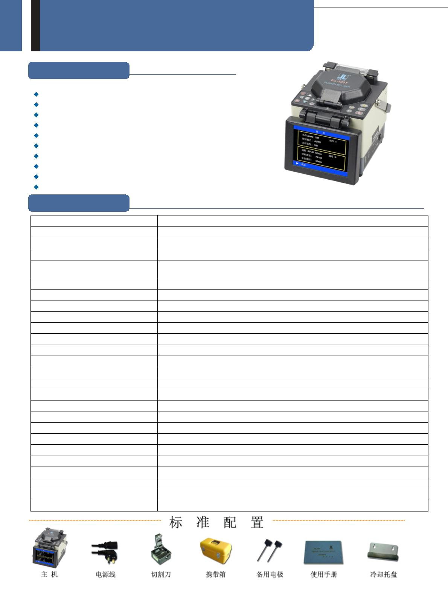
KL-300T光纤熔接机
特 点
PAS图像数字处理系统
文件数字管理系统
现场调试、校准、升级、可维护数字模块
丰富的操作界面，人性化、智能化的菜单设计
多种对芯方式：纤芯对准、包层对准、手动对准
9秒熔接时间，30秒加热时间
www.njjloc.com
高性能 5.7英寸彩色 LCD显示屏，显示内容可翻转
显示左、右光纤切割角度
显示光纤纤芯偏移角度、光纤包层偏移角度
光纤偏芯补偿、放电气压补偿、放电温度补偿
性能指标
适用光纤
SM(单模),MM(多模),DS(色散位移)光纤,NZDS(非零色散位移，即G.655光纤)
熔接机类型
包层外径
单芯熔接机
80-150µm
被覆光纤直径
100-1000µm
12-16mm,被覆光纤直径250µm，16(标准)或8-16mm(选用)，被覆光纤直径250µm-
1000µm
光纤切割长度
平均接续损耗
熔接时间
回波损耗
熔接程序
估计损耗
接续损耗存储
屏幕显示
显示
0.02dB(SM),0.01dB(MM),0.04dB(DS)、0.04dB(NZDS)
9秒（标准SM）
>60dB
53组工厂预置，40组用户设置
可用
4000个最新接续结果
X轴和Y轴独立显示，放大倍数400倍；或同时显示X/Y轴，放大倍数200倍
机器内部温度、机器外部温度、本地大气压强、加热器温度、电池电压值
设定模场直径失配系数、左、右光纤模场直径、纤芯正、反向弯曲系数
设置功能
工作环境
张力测试
电极寿命
加热模式
加热时间
热缩套管
电源熔接/加热次数
电源
0to5000m(海拨)
0to95%(湿度)
-10～50℃(温度)
2N
2500次
9组工厂预置,24组用户设置
30秒
60mm,40mm和一系列微缩套管
150次(熔接/加热)内置锂电池(典型)
交流输入电压100-240V;直流输入电压11-14V内置锂电池(5200mAH)
USB端口
终端接口
防风性能
尺寸
在15m/s的强风下能进行接续
150mm(长)x150mm(宽)x150mm(高)
重量
2.7Kg(不包括电池),3.2Kg(包括电池)

